RESOLUCIÓN DEL RECURSO DE REVISIÓN 07551/INFOEM/IP/RR/2024

A N T E C E D E N T E S: 2

I. Presentación de la solicitud de información: 2

II. Respuesta del Sujeto Obligado. 3

III. Interposición del Recurso de Revisión. 4

IV. Trámite del Recurso de Revisión ante este Instituto. 4

a) Turno del Medio de Impugnación. 4

b) Admisión del Recurso de Revisión. 5

c) Informe Justificado o Manifestaciones. 5

d) Cierre de instrucción. 5

C O N S I D E R A N D O S: 6

PRIMERO. Competencia. 6

SEGUNDO. Causales de improcedencia y sobreseimiento. 6

TERCERO. Determinación de la Controversia. 8

CUARTO. Marco normativo aplicable en materia de transparencia y acceso a la información pública. 9

QUINTO. Estudio de Fondo. 10

SEXTO. Decisión. 20

R E S U E L V E: 21

Resolución del Pleno del Instituto de Transparencia, Acceso a la Información Pública y Protección de Datos Personales del Estado de México y Municipios, con domicilio en Metepec, Estado de México, de fecha veintinueve de enero de dos mil veinticinco.

**VISTO** el expediente conformado con motivo del Recurso de Revisión **07551/INFOEM/IP/RR/2024**, interpuesto por **XXXXXXXXXXXXXXXXXXXXXX**, en lo sucesivo la persona Recurrente o Particular, en contra de la respuesta del Sujeto Obligado, **Ayuntamiento de Calimaya**, a la solicitud de acceso a la información 00207/CALIMAYA/IP/2024, se emite la presente Resolución, con base en los Antecedentes y Considerandos que se exponen a continuación:

# **A N T E C E D E N T E S**

## **I. Presentación de la solicitud de información**

Con fecha trece de noviembre de dos mil veinticuatro, el Particular presentó una solicitud de acceso a la información pública, a través del Sistema de Acceso a la Información Mexiquense (SAIMEX), ante el Ayuntamiento de Calimaya, en los siguientes términos:

***“DESCRIPCIÓN CLARA Y PRECISA DE LA INFORMACIÓN SOLICITADA.***

*Que por medio del presente ocurso, con fundamento en lo establecido en los artículos 8, y 35 fracción V; artículo XXIV de la Declaración Americana de los Deberes y Derechos del Hombre; solicito respetuosamente se me entregue de forma clara, precisa y completa la información pública en lo que a continuación se cita en el numeral romano I y II. I. ¿A qué cantidad asciende el presupuesto asignado para el Municipio de Calimaya para el año 2024.? II. ¿Cuál ha sido el gasto mensual del mes de enero al mes de noviembre del Municipio de Calimaya y cuánto presupuesto del asignado para el año 2024 queda?” (Sic)*

***“MODALIDAD DE ENTREGA***

*A través del SAIMEX”*

## **II. Respuesta del Sujeto Obligado**

Con fecha seis de diciembre de dos mil veinticuatro, el Sujeto Obligado notificó, a través del Sistema de Acceso a la Información Mexiquense (SAIMEX), la respuesta a la solicitud de acceso a la información pública, a través del Titular de la Unidad de Transparencia, por medio del cual menciona lo siguiente:

*“…*

*ESTIMADO SOLICITANTE: EN ATENCIÓN A SU SOLICITUD DE INFORMACIÓN CON NÚMERO DE FOLIO 00207/CALIMAYA/IP/2024 POR ESTE MEDIO ME PERMITO HACER DE SU CONOCIMIENTO QUE SU SOLICITUD FUE TURNADA A LOS SERVIDORES PÚBLICOS HABILITADOS QUE A CONTINUACIÓN SE ENLISTAN, QUIENES EMITIERON LAS SIGUIENTES RESPUESTAS Y DOCUMENTOS ADJUNTOS QUE SE ENTREGAN A TRAVÉS DEL SAIMEX, DE CONFORMIDAD A LO ESTABLECIDO EN LOS ARTÍCULOS 53 FRACCIÓN II Y IV, 59, 158, 159, 161, 162 Y 163 DE LA LEY DE TRANSPARENCIA Y ACCESO A LA INFORMACIÓN PÚBLICA DEL ESTADO DE MÉXICO Y MUNICIPIOS: “ SE ANEXA DOCUMENTO.”(TESORERIA MUNICIPAL) https://www.calimaya.gob.mx/svc/link/ayuntamiento _sevac_2024_3t_6-edo-analit-egre-det-ldf-obj-del-gasto_051124173615.pdf SIN OTRO ASUNTO, DEJANDO A SALVO SUS PRERROGATIVAS DE INCONFORMIDAD ESTABLECIDAS EN EL TÍTULO OCTAVO DE LA LEY DE TRANSPARENCIA Y ACCESO A LA INFORMACIÓN PÚBLICA DEL ESTADO DE MÉXICO Y MUNICIPIOS, INFORMANDO QUE CUENTA, EN SU CASO, CON 15 DÍAS PARA PROMOVERLA, QUEDO DE USTED.*

*…”*

El Sujeto Obligado adjuntó la digitalización del oficio número PMC/TM/397/2024 del cuatro de diciembre de dos mil veinticuatro, suscrito por el Tesorero Municipal y dirigido a la Titular de la Unidad de Transparencia por medio del cual proporcionó dos ligas electrónicas para consultar la información solicitada, además precisó que la información era generada de forma trimestral, motivo por el cual correspondía hasta el mes de septiembre.

## **III. Interposición del Recurso de Revisión**

Con fecha seis de diciembre de dos mil veinticuatro, se recibió en este Instituto, a través del Sistema de Acceso a la Información Mexiquense (SAIMEX), Recurso de Revisión interpuesto por la parte Recurrente, en contra de la respuesta por el Sujeto Obligado, a la solicitud de información, en los siguientes términos:

***“ACTO IMPUGNADO”***

*00207/CALIMAYA/IP/2024” (Sic.)*

***“RAZONES O MOTIVOS DE LA INCONFORMIDAD”***

*Si bien la autoridad comparte un enlace, no da contestación a lo solicitado de manera clara, añadiendo que el enlace al ingresar aparece el texto de que no existe.” (Sic.)*

Asimismo, el Particular, adjuntó la digitalización de una captura de pantalla en la que se visualiza que la liga proporcionada no existe.

## **IV. Trámite del Recurso de Revisión ante este Instituto**

**a) Turno del Medio de Impugnación.** El seis de diciembre de dos mil veinticuatro, el Sistema de Acceso a la Información Mexiquense (SAIMEX), asignó el número de expediente **07551/INFOEM/IP/RR/2024**, al medio de impugnación que nos ocupa, con base en el sistema aprobado por el Pleno de este Órgano Garante y lo turnó al Comisionado Ponente Luis Gustavo Parra Noriega, para los efectos del artículo 185, fracción I de la Ley de Transparencia y Acceso a la Información Pública del Estado de México y Municipios.

**b) Admisión del Recurso de Revisión.** El once de diciembre de dos mil veinticuatro, se acordó la admisión del Recurso de Revisión interpuesto por el Recurrente en contra del Sujeto Obligado, en términos del artículo 185, fracciones I y II de la Ley de Transparencia y Acceso a la Información Pública del Estado de México y Municipios, el cual fue notificado a las partes el mismo día, a través del Sistema de Acceso a la Información Mexiquense (SAIMEX), en el que se les otorgó un plazo de siete días hábiles posteriores a la misma, para que manifestaran lo que a su derecho conviniera y formularan alegatos.

**c) Informe Justificado o Manifestaciones.** Las partes fueron omisas en emitir manifestaciones o alegatos.

**d) Cierre de instrucción.** El catorce de enero de dos mil veinticinco, al no existir diligencias pendientes por desahogar, se emitió el acuerdo por medio del cual se declaró cerrada la instrucción y se determinó pasar los expedientes a resolución, en términos de lo dispuesto en los artículos 185, fracciones VI y VIII, de la Ley de Transparencia y Acceso a la Información Pública del Estado de México y Municipios, acto que fue notificado a las partes el quince de enero del mismo mes y año, mediante el Sistema de Acceso a la Información Mexiquense (SAIMEX).

En razón de que fue debidamente sustanciado e integrado el expediente electrónico y no existe diligencia pendiente de desahogo, se emite la resolución que conforme a Derecho proceda, de acuerdo a los siguientes:

# **C O N S I D E R A N D O S**

## **PRIMERO. Competencia**

El Instituto de Transparencia, Acceso a la Información Pública y Protección de Datos Personales del Estado de México y Municipios, es competente para conocer y resolver el presente recurso de revisión interpuesto por la parte recurrente, conforme a lo dispuesto en los artículos 5°, párrafos trigésimo, trigésimo primero y trigésimo segundo, fracciones I, II, III, IV y V de la Constitución Política del Estado Libre y Soberano de México; 1°, 8°, 9°, 10, 37 y 42, fracciones I, II y III, de la Ley General de Transparencia y Acceso a la Información Pública; 1°, 2°, fracciones II y IV; 13, 29, 36, fracciones I y II; 176, 178, 179, 181 párrafo tercero, 185, 188 y 189 de la Ley Transparencia y Acceso a la Información Pública del Estado de México y Municipios; 7°, 9°, fracciones I y XXIV y 11 del Reglamento Interior del Instituto de Transparencia, Acceso a la Información Pública y Protección de Datos Personales del Estado de México y Municipios.

## **SEGUNDO. Causales de improcedencia y sobreseimiento**

De las constancias que forma parte del Recurso de Revisión que se analiza, se advierte que previo al estudio del fondo de la *litis*, es necesario estudiar las causales de improcedencia y sobreseimiento que se adviertan, para determinar lo que en Derecho proceda.

**Causales de improcedencia**

Este Instituto realiza el estudio oficioso de las causales de improcedencia, ya que estas deben estudiarse, aunque no las hagan valer las partes, por ser una cuestión de orden público y de estudio preferente al fondo del asunto. Lo anterior se robustece en la Tesis de Jurisprudencia: 1a./J. 163/2005(Semanario Judicial de la Federación y su Gaceta, Novena Época, 2006, página 319), toda vez que, si de las constancias que obran en el expediente electrónico, se actualiza una causal de improcedencia establecidas en el artículo 191 de la Ley de Transparencia y Acceso a la Información Pública del Estado de México y Municipios, dará lugar a que el presente Recurso de Revisión sea sobreseído.

En el presente caso, **no se actualiza ninguna de las causales de improcedencia** establecidas en el ordenamiento jurídico previamente señalado, toda vez que este Instituto no tiene conocimiento de que se encuentre en trámite algún medio de defensa presentado por la Recurrente ante otra instancia; no existió prevención alguna; la veracidad de la respuesta no formó parte del agravio; no se realizó una consulta o ampliación a los alcances del requerimiento informativo, aunado a que el medio de impugnación fue presentado en tiempo.

Conforme a lo anterior, se actualiza la causal de procedencia señalada en el artículo 179, fracción VI, de la Ley de la materia, toda vez que el Solicitante se inconformó de la entrega de información que no corresponde con lo solicitado.

**Causales de sobreseimiento**

Por ser de previo y especial pronunciamiento, este Instituto analiza si se actualiza alguna causal de sobreseimiento.

El artículo 192 de la Ley Transparencia y Acceso a la Información Pública del Estado de México y Municipios, señala las causales por las cuales se puede sobreseer en todo o en parte, el Recurso de Revisión; así, del análisis realizado por este Instituto, se advierte que no se actualiza algún supuesto de sobreseimiento; lo anterior, en virtud de que no hay constancias en el expediente en que se actúa, de que la Recurrente se haya desistido del recurso, haya fallecido, sobreviniera alguna causal de improcedencia, que el Sujeto Obligado hubiese modificado o revocado el acto impugnado o bien, haya quedado sin materia.

Por tales motivos, se considera procedente entrar al fondo del presente asunto.

## **TERCERO. Determinación de la Controversia**

Una vez realizado el estudio de las constancias que integran el expediente en que se actúa, se desprende que el Recurrente requirió, el monto del presupuesto asignado al Municipio de Calimaya para el ejercicio fiscal dos mil veinticuatro, el gasto mensual de enero a noviembre de dos mil veinticuatro; así como, el monto asignado que quedaba al trece de noviembre de dos mil veinticuatro.

En respuesta, el Sujeto Obligado, por medio del Tesorero Municipal proporcionó dos ligas electrónicas para consultar la información solicitada edemas precisó que la información era generada de forma trimestral, motivo por el cual correspondía hasta el mes de septiembre; ante dicha circunstancia, el Particular se inconformó de la entrega de información que no corresponde con lo solicitado, al señalar que no presentaban la información pública de forma clara, lo cual actualiza la causal de procedencia prevista en la fracción VI, del artículo 179 de la Ley de Transparencia y Acceso a la Información Pública del Estado de México y Municipios. Así las cosas, una vez admitido y notificado el Recurso de Revisión a las partes, estas fueron omisas en realizar manifestaciones o alegatos.

Lo anterior, se desprende de las documentales que obran en el expediente de referencia, materia de la presente resolución, consistente en: la solicitud de acceso a la información, la respuesta y el escrito recursal; instrumentales que se toman en cuenta a efecto de resolver el presente medio de impugnación, conforme a lo dispuesto por el artículo 185, fracción IV, de la Ley de Transparencia y Acceso a la Información Pública del Estado de México y Municipios.

## **CUARTO. Marco normativo aplicable en materia de transparencia y acceso a la información pública**

El artículo 6°, Apartado A), fracción I de la Constitución Política de los Estados Unidos Mexicanos, establece que toda la información en posesión de cualquier autoridad es pública y sólo podrá ser reservada temporalmente por razones de interés público.

La Ley General de Transparencia y Acceso a la Información Pública, dispone en su artículo 70, la información que se considera corresponde a las Obligaciones de Transparencia, la cual debe estar disponible para cualquier persona de manera permanente y actualizada.

En materia local, el artículo 5°, fracción I de la Constitución Política del Estado Libre y Soberano de México, es coincidente con la Constitución Federal, en el sentido de la publicidad de toda la información, con la única restricción de proteger el interés público, así como la información referente a la intimidad de la vida privada y la imagen de las personas, con las excepciones que establezca la ley reglamentaria.

Por su parte, la Ley de Transparencia y Acceso a la Información Pública del Estado de México y Municipios (Reglamentaria del artículo 5° de la Constitución Local), establece lo siguiente:

El artículo 12, que, quienes generen, recopilen, administren, manejen, procesen, archiven o conserven información pública serán responsables de la misma.

El artículo 18, que, los Sujetos Obligados deberán documentar todo acto que derive del ejercicio de sus facultades, competencias o funciones, considerando desde su origen la eventual publicidad y reutilización de la información que generen.

El artículo 19, que, se presume que la información debe existir si se refiere a las facultades, competencias y funciones que los ordenamientos jurídicos aplicables otorgan a los sujetos obligados y en caso de que dichas facultades no se hayan ejercido, se deberá motivar la respuesta en función de las causas que motivaron tal circunstancia.

## **QUINTO. Estudio de Fondo**

Expuestas las posturas de las partes, se procede al análisis del agravio hecho valer por el Recurrente, concerniente a la entrega de información que no corresponde con lo solicitado, por lo que, en principio es conveniente contextualizar la solicitud de información.

Al respecto, el artículo 31, fracciones XVIII y XIX, de la Ley Orgánica Municipal del Estado de México, establecen que son atribuciones de los Ayuntamientos administrar su hacienda y aprobar anualmente su Presupuesto de Egresos, en base a los ingresos presupuestados para el ejercicio que corresponda.

En ese sentido, es necesario traer a colación el Glosario de Términos, del Manual para la Planeación, Programación y Presupuesto de Egresos Municipal para el ejercicio fiscal dos mil veintitrés, que establece que el presupuesto es la estimación financiera anticipada de los egresos e ingresos del gobierno, necesario para cumplir con los propósitos de un programa determinado; por otra parte, establece lo siguiente:

* **Presupuesto Autorizado:** Es el monto de recursos que se autoriza ejercer en un ejercicio fiscal, a través del Decreto del Presupuesto de Egresos.
* **Presupuesto Ejercido:** Es el importe de erogaciones realizadas, respaldadas por los documentos comprobatorios presentados a la dependencia una vez autorizadas para su pago, con cargo al presupuesto autorizado.

En ese orden de ideas, la Guía Técnica 7 Elaboración y Ejercicio de Presupuesto de Egresos del Instituto Nacional para el Federalismo y el Desarrollo Municipal, establece que el Presupuesto de Egresos constituye el programa anual de gastos del municipio, que permite al Ayuntamiento:

* Prever los recursos financieros necesarios para la administración municipal;
* Llevar el control estricto de los gastos de la administración municipal, y
* Manejar adecuada y honestamente los fondos financieros del municipio.

Además, precisa que dicho documento debe ser elaborado tomando en cuenta el monto disponible de los ingresos del Ayuntamiento; en ese sentido, el artículo 285 del Código Financiero del Estado de México y Municipios, precisa que el Ayuntamiento es el encargado de aprobar el Presupuesto de Egresos del Municipio.

Además, el artículo 31, fracción XIX, de la Ley Orgánica Municipal del Estado de México, establece que los **Ayuntamientos serán los encargados de aprobar anualmente, el Presupuesto de Egresos, en base a los ingresos presupuestados para el ejercicio de corresponda.**

En ese orden de ideas, de conformidad con el artículo 100 y 101, fracción II, de dicho ordenamiento jurídico, el Presupuesto de Egresos, deberá contener las previsiones de gasto público y se conformará, entre otras cosas, por la **estimación de los ingresos y gastos del ejercicio fiscal calendarizados.**

Ahora bien, cabe precisar que conforme a los Lineamientos para la Integración, Presentación y Envió de los Informes Trimestrales Municipales del Ejercicio Fiscal 2024, establecen que los Ayuntamientos deben de proporcionar al Órgano Superior de Fiscalización del Estado de México, mediante el Módulo 2 “Información Presupuestaria”, diversos formatos, entre los cuales se encuentra el Estado Analítico del Ejercicio del Presupuesto de Egresos Clasificación por Objeto de Gasto (Capítulo y Concepto) y el Estado Comparativo Presupuestal de Egresos, mismos que deben generar de manera mensual, tal como se logra vislumbrar a continuación:

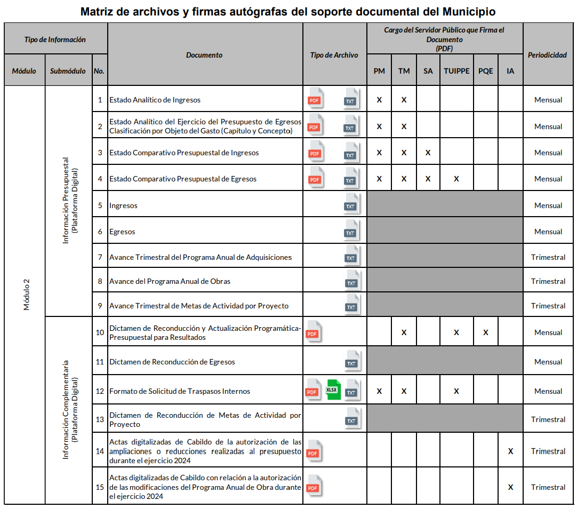

En ese orden de ideas, el Instructivo del llenado del Módulo II, precisa que el Estado Analítico del Ejercicio del Presupuesto de Egresos Clasificación por Objeto de Gasto (Capítulo y Concepto) tiene la finalidad de conocer el ejercicio de los egresos presupuestarios de fecha determinada del ejercicio del Presupuesto de Egresos, los movimientos y la situación de cada cuenta de las distintas clasificaciones, con los diferentes grados de desagregación que se requiera, por lo que se observa que contienen la partida presupuestal, el presupuesto autorizado, modificado y ejercido; por lo que, dicho formato se conforma de diverso datos, entre los cuales se encuentran los siguientes:

* **Egreso Aprobado:** Importe de los recursos que fueron autorizados por Cabildo para el ejercicio fiscal, dos mil veinticuatro, por concepto de gasto.
* **Egreso Modificado:** Importe de las adiciones y reducciones al Presupuesto de Egresos Aprobado.
* **Egreso Devengado:** Importe del egreso devengado acumulado al mes.
* **Subejercicio:** Diferencia entre el egreso modificado menos el egreso devengado.

Conforme a lo anterior, se logra vislumbrar que el formato mencionado, contiene tanto el presupuesto autorizado, sus modificaciones al mes que se reporta y lo que queda para ejercer en los siguientes meses.

Por otra parte, el Instructivo del llenado del Módulo II, precisa que el Estado Comparativo Presupuestal de Egresos, tiene como objetivo conocer el comportamiento del presupuesto modificado y ejercido en forma mensual por concepto del gasto, durante un ejercicio; por lo que se conforma de los siguientes datos:

* **Presupuesto Autorizado:** Monto del presupuesto autorizado anual por partida específica del gasto identificando los conceptos globales.
* **Presupuesto del Mes Modificado:** Presupuesto autorizado (incluidas las ampliaciones y reducciones) del mes.
* **Presupuesto del Mes Ejercido:** Anotar el presupuesto ejercido del mes.
* **Presupuesto Acumulado al Mes Modificado:** En esta columna se refleja el presupuesto autorizado (incluidas las ampliaciones y reducciones) acumulado al mes.
* **Presupuesto Acumulado al Mes Ejercido:** En esta columna se refleja el presupuesto ejercido acumulado al mes.

Así, se logra vislumbrar que el formato da a conocer la información del presupuesto modificado y ejercido en un determinado mes, así como la acumulación al mes que se reporta, del ejercicio fiscal correspondiente.

Ahora bien, cabe señalar que el Particular solicitó la información al mes de noviembre de dos mil veinticuatro, es decir, que incluya la información del primero al treinta de dicho mes y año; sobre dicha situación, es necesario precisar que, mediante el derecho de acceso a la información, los ciudadanos tienen derecho acceder a la información generada a la fecha de la solicitud y no aquella que se genere en fechas posteriores, pues esta situación, permite a los Sujetos Obligaos atender de manera correcta las solicitudes.

De tal suerte, en el presente caso, el Particular si bien solicitó la información hasta el penúltimo mes, lo cierto es que presentó su solicitud, el trece de noviembre de dos mil veinticuatro, con lo cual se logra vislumbrar que no se habían generado los formatos presupuestales de dicho mes; por lo que, este Instituto determina que únicamente resulta procedente ordenar la entrega de enero a octubre de dicho ejercicio fiscal.

Así, se concluye que el Sujeto Obligado genera documentos con el nivel de desglose solicitado, sobre el ejercicio del presupuesto de egresos, por lo que, en el presente caso, se advierte que los documentos que dan cuenta de lo requerido son los siguientes:

* El Estado Analítico del Ejercicio del Presupuesto de Egresos Clasificación por Objeto de Gasto (Capítulo y Concepto), de octubre de dos mil veinticuatro.
* El Estado Comparativo Presupuestal de Egresos de enero a octubre de dos mil veinticuatro.

Establecido lo anterior, se procede analizar la respuesta entregada, para lo cual, de las constancias que obran en el expediente, se logra vislumbrar a que el Sujeto Obligado turnó la solicitud a la Tesorería Municipal, por lo que, es necesario hacer referencia al procedimiento de búsqueda que deben de seguir los Sujetos Obligados para localizar la información, el cual se encuentra previsto en el artículo 162 de la Ley de Transparencia y Acceso a la Información Pública del Estado de México y Municipios, el cual establece que las Unidades de Transparencia garantizarán que las solicitudes de acceso a la información se turnen a todas las áreas competentes que cuenten con la información o deban tenerla de acuerdo a las facultades, competencias y funciones-, con el objeto de que dichas áreas realicen una búsqueda exhaustiva y razonable de la información requerida.

Conforme a lo anterior, es necesario traer a colación los artículos 66, fracción VII y 77 del Bando Municipal, dos mil veinticuatro, de Calimaya, en relación con el Manual de Organización de la Tesorería Municipal, que establecen que el Sujeto Obligado cuenta con diversas unidades administrativas para el ejercicio de sus funciones, entre las cuales se encuentra la T**esorería Municipal** encargada de la recaudación de los ingresos municipales y responsable de realizar las erogaciones que haga el Ayuntamiento, así como de integrar, revisar y validar los anteproyectos de presupuesto por programas de la dependencias municipales y definir los presupuestos de ingresos y egresos de las diferentes dependencias del Gobierno Municipal y someterlos al Ayuntamiento para su aprobación.

Conforme a lo anterior, se logra colegir que el Sujeto Obligado cuenta con un área competente para conocer de la información peticionada, a saber, la Tesorería Municipal, que ve todas las cuestiones relacionadas con la integración del Presupuesto de egresos y autorizar las erogaciones que sean responsabilidad del municipio; por lo que, es posible advertir que el Sujeto Obligado cumplió con el procedimiento de búsqueda establecido en el artículo 162 de la Ley de Transparencia y Acceso a la Información Pública del Estado de México y Municipios.

Ahora bien, en respuesta el Sujeto Obligado por medio del Sistema de Acceso a la Información Mexiquense, proporcionó una liga el formato abierto, tal como se muestra a continuación:



En ese contexto, este Instituto revisó dicha liga electrónica, de la cual, tal como lo señaló el Recurrente, señala que el documento no existe, tal como se muestra a continuación:



Conforme a lo anterior, se logra vislumbrar que la primera liga solicitada, no remite a ningún documento y por lo tanto, no da cuenta de lo peticionado; por otra parte, mediante el oficio se respuesta proporcionó dos ligas electrónicas en formato cerrado, es decir, que no se puede copiar y pegar para tener acceso; sobre el tema, Trujillo, Humberto (2019), en el “Diccionario de Transparencia y Acceso a la Información Pública” (p. 136 y 137), precisa que cuando un Sujeto Obligado proporciona información pública de manera electrónica es necesario garantizar su interoperabilidad, lo cual se traduce al hecho a que la información contenga datos en formatos y estándares abiertos para su reproducción y reutilización electrónica de manera libre y sin ninguna restricción.

Asimismo, establece que al proporcionar información pública es necesario que sea en un formato que no tenga ninguna restricción en el acceso o reutilización, por lo que, es necesario que los datos digitales (como ligas electrónicas), se proporcionen en un formato abierto.

En ese contexto, el artículo 3°, fracción VI y X, de la Ley General de Transparencia y Acceso a la Información Pública, con relación, al diverso 3°, fracciones VIII y XVI de la Ley de Transparencia y Acceso a la Información Pública del Estado de México y Municipios, precisan lo siguiente:

* **Dato abierto:** Datos digitales de carácter público que son accesibles en línea que pueden ser usados, reutilizados y redistribuidos por cualquier persona, mismos que se conforman de diversas características, entre las cuales se encuentra que se encuentren en formatos abiertos.
* **Formato accesible:** Conjunto de características técnicas y de presentación de la información que corresponden a la estructura lógica usada para almacenar datos de forma integral y facilitan su procesamiento digital, cuyas especificaciones estás disponibles públicamente y que permite el acceso sin restricción de uso por parte de los usuarios.

Conforme a lo anterior, se considera que en el caso de que la información peticionada obre en ligas electrónicas, el Sujeto Obligado deberá privilegiar la entrega de estas, en datos abiertos, es decir, en un formato que permita la accesibilidad y facilidad a los Particulares, para obtener la información contenida en estas.

En ese sentido, el artículo 161 de la Ley de Transparencia y Acceso a la Información Pública del Estado de México y Municipios, establece que cuando la documentación peticionada ya se encuentra disponible al público, entre otros, en formatos electrónicos disponibles en internet, los sujetos obligados cumplirán el derecho de acceso a la información, cuando le hagan saber de manera precisa a los solicitantes, la fuente, el lugar y la forma en que se puede obtener la información.

Como se logra observar, el Sujeto Obligado si bien señaló dos ligas electrónicas mediante oficio, omitió proporcionarla en formato abierto, lo cual implica la dificultad de acceder a la misma, tal como lo indicó la persona Solicitante, pues se traduce al hecho de que esta tendría que colocar cada dígito alfanumérico, y cuya equivocación implicaría no acceder a la información contenida en las misma; por lo que, se considera que incumplió con lo establecido en el artículo 161 de la Ley de Transparencia y Acceso a la Información Pública del Estado de México y Municipios.

Sin menoscabar lo anterior, este Instituto accedió a las ligas proporcionadas, las cuales dan acceso a la Carátula de Presupuesto de Egresos y el Estado Analítico del Ejercicio del Presupuesto de Egresos Clasificación por Objeto del Gasto (Capítulo y Concepto), tal como se muestra a continuación:

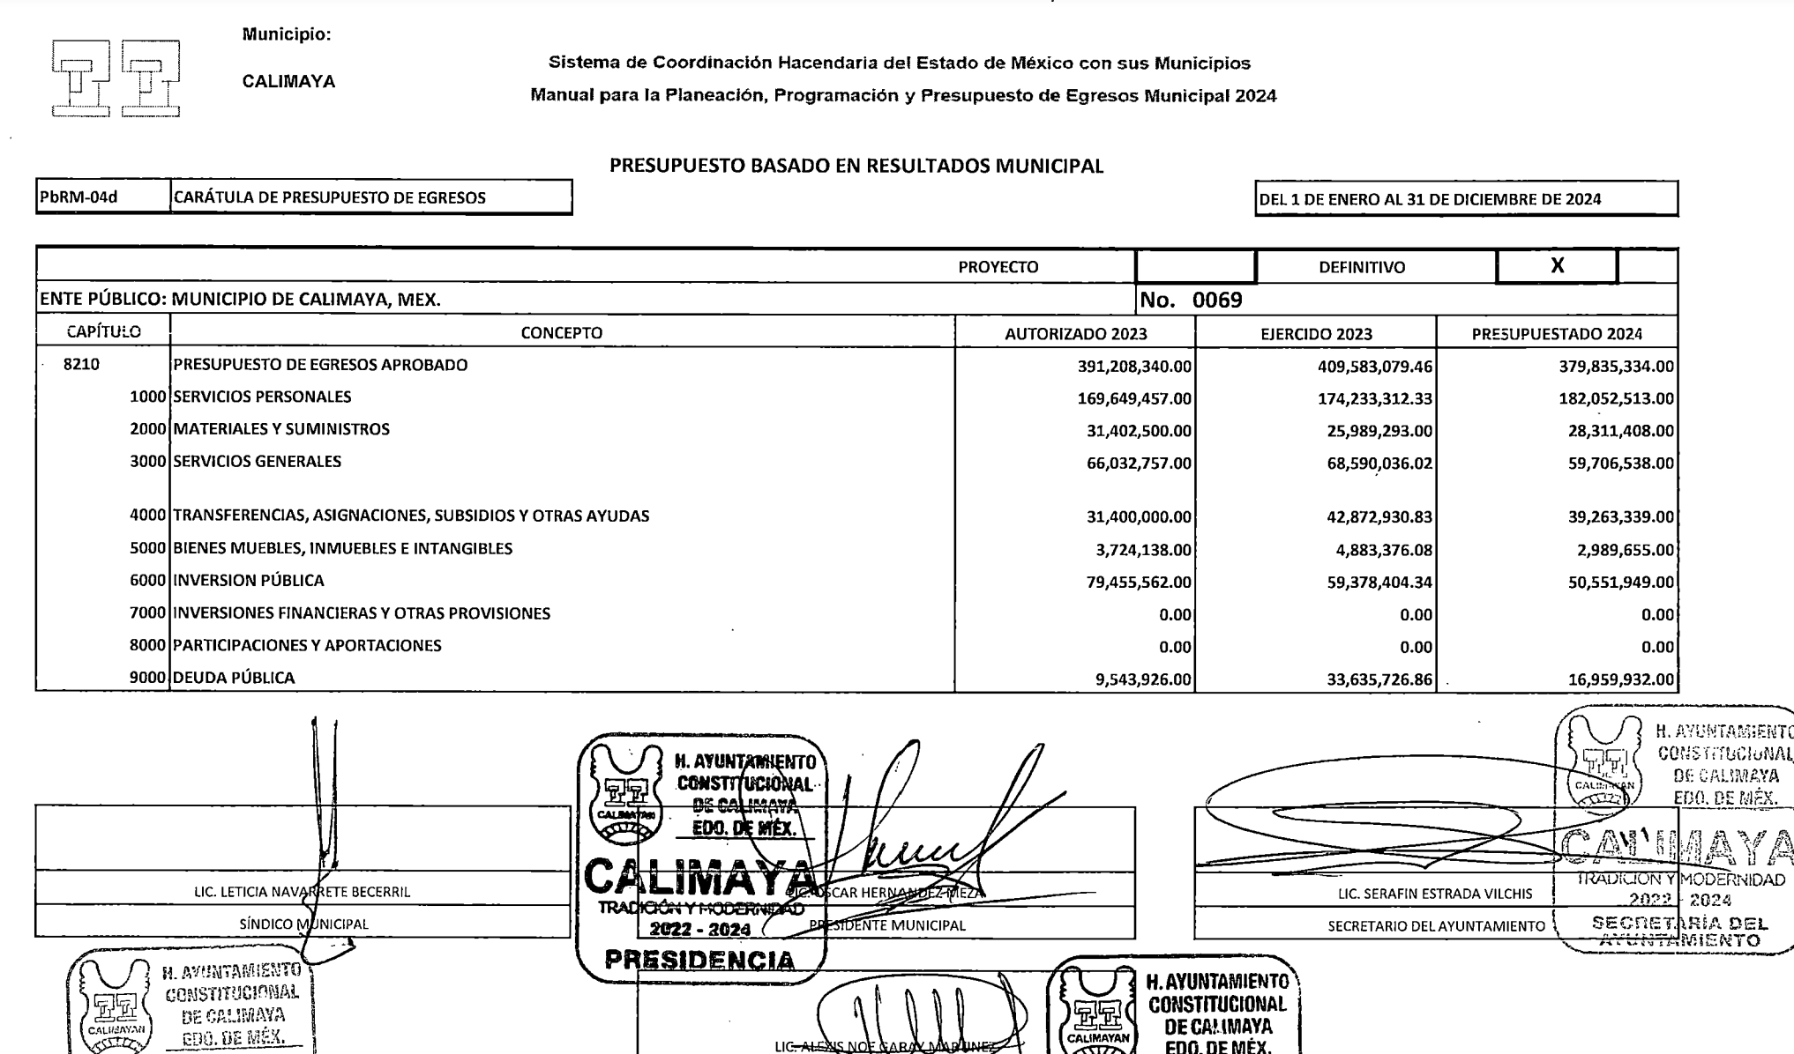

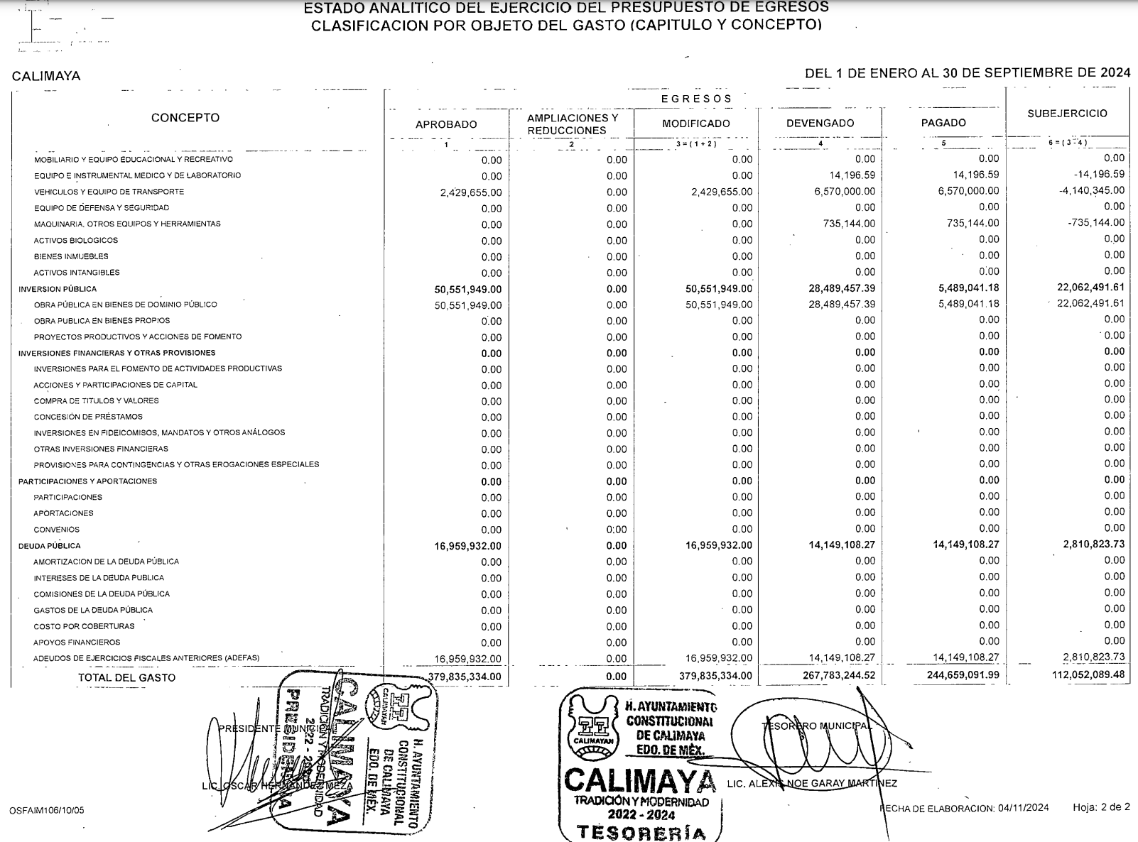

Sobre el primer documento, es necesario precisar que, si bien contiene el presupuesto autorizado, no contiene la información de todas las partidas presupuestales, aunado a que no incluye la información mensual, y respecto al segundo documento, solo contiene la información al mes de septiembre, cuando se requiere la información a octubre; por lo que, dichos documentos no dan cuenta de lo peticionado, aunado al hecho de que el Recurrente no pudo acceder a los mismos, al estar en formato cerrado.

Finalmente, la Tesorería Municipal indicó que la información únicamente era generada de manera trimestral, lo cual resulta incorrecto; pues como se refirió en los Lineamientos para la Integración, Presentación y Envió de los Informes Trimestrales Municipales del Ejercicio Fiscal 2024, el Sujeto Obligado debe generar algunos documentos presupuestales de manera mensual, tal como se señaló previamente.

Así, se considera que para atender el requerimiento de información, el Sujeto Obligado deberá realizar una búsqueda exhaustiva y razonable en todas la áreas competentes, entre las cuales no podrá omitir a la Tesorería Municipal, en términos del artículo 162 de la Ley de Transparencia y Acceso a la Información Pública del Estado de México y Municipios, a efecto de que proporcione el Estado Analítico del Ejercicio del Presupuesto de Egresos Clasificación por Objeto de Gasto (Capítulo y Concepto) de octubre de dos mil veinticuatro; así como, los Estados Comparativos Presupuestal de Egresos mensuales (de enero a octubre).

Lo anterior, toda vez que dichos documentos dan cuenta del presupuesto autorizado, el presupuesto ejercido de manera mensual, así como, lo que queda en cada partida por ejercer; dicha determinación, toma sustento en el artículo 12 de la Ley de la materia, los sujetos obligados sólo están constreñidos a proporcionar la información pública que obre en sus archivos, en el estado en que esta se encuentre; por lo que, la entrega no comprende el procesamiento de la misma, ni presentarla conforme al interés del solicitante, además, que tampoco deberá generarla, resumirla, efectuar cálculos o practicar investigaciones.

De esta manera, el derecho de acceso a la información pública se satisface en aquellos casos en que se entregue el soporte documental en el que conste la información solicitada, sin necesidad de elaborar documentos *ad hoc*; lo cual, de conformidad con en el artículo 160 de la Ley de Transparencia y Acceso a la Información Pública del Estado de México y Municipios, el cual refiere que los sujetos obligados deberán entregar la información que obre en sus archivos.

De tales circunstancias, se concluye que los sujetos obligados únicamente se encuentran constreñidos a proporcionar los documentos que den cuenta de la información solicitada, como obren en sus archivos, sin tener que elaborarlos a las necesidades de la persona Recurrente; por lo que, en el presente caso, deberá proporcionar los documentos señalados al dar cuenta de lo peticionado. Además, este Instituto revisó los formatos analizados y advirtió que no contienen información clasificable, al ser información meramente presupuestal, por lo que, deberá entregarlos en versión íntegra.

## **SEXTO. Decisión**

Con fundamento en el artículo 186, fracción III, de la Ley de Transparencia y Acceso a la Información Pública del Estado de México y Municipios, este Instituto considera procedente **REVOCAR** la respuesta otorgada a la solicitud de información, toda vez que el Sujeto Obligado, no proporcionó la información completa.

**Términos de la Resolución**

Se le hace del conocimiento a la Particular, que, en el presente caso, se le concede la razón, pues el Ayuntamiento de Calimaya, le proporcionó ligas de difícil acceso, aunado a que los documentos que se localizan en estas, no dan cuenta; por lo que, deberá proporcionarle los formatos presupuestales que dan cuenta de lo peticionado. Finalmente, la labor del Instituto, es apoyar a la población a acceder a la información pública y garantizar la protección de los datos personales.

Por lo expuesto y fundado, este Pleno:

# **R E S U E L V E**

**PRIMERO.** Se **REVOCA** la respuesta entregada por el Ayuntamiento de Calimaya, a la solicitud de información 00207/CALIMAYA/IP/2024, por resultar **FUNDADAS** las razones o motivos de inconformidad hechos valer por la Particular, en términos de los considerandos QUINTO y SEXTO de la presente Resolución.

**SEGUNDO.** Se **ORDENA** al Ente Recurrido, a efecto de que, previa búsqueda exhaustiva y razonable en todas las unidades administrativas competentes, entregue, a través del Sistema de Acceso a la Información Mexiquense (SAIMEX), en versión íntegra, lo siguiente:

1. El Estado Analítico del Ejercicio del Presupuesto de Egresos Clasificación por objeto del Gasto (Capítulo y Concepto), de octubre de dos mil veinticuatro, y
2. El Estado Comparativo Presupuestal de Egresos mensual, de enero a octubre de dos mil veinticuatro.

**TERCERO. NOTIFÍQUESE POR SAIMEX** la presente resolución al Titular de la Unidad de Transparencia del Sujeto Obligado, para que conforme al artículo 186, último párrafo, 189, segundo párrafo y 194 de la Ley de Transparencia y Acceso a la Información Pública del Estado de México y Municipios; dé cumplimiento a lo ordenado dentro del plazo de diez días hábiles, e informe a este Instituto en un plazo de tres días hábiles siguientes sobre el cumplimiento dado a la presente.

De conformidad con el artículo 198 de la Ley de la materia, de considerarlo procedente, el Sujeto Obligado de manera fundada y motivada, podrá solicitar una ampliación de plazo para el cumplimiento de la presente Resolución.

**CUARTO. NOTIFÍQUESE POR SAIMEX** a la Recurrente la presente Resolución, asimismo, se hace de su conocimiento que de conformidad con lo establecido en el artículo 196 de la Ley de Transparencia y Acceso a la Información Pública del Estado de México y Municipios podrá promover el Juicio de Amparo en los términos de las leyes aplicables.

ASÍ LO RESUELVE, POR **UNANIMIDAD** DE VOTOS EL PLENO DEL INSTITUTO DE TRANSPARENCIA, ACCESO A LA INFORMACIÓN PÚBLICA Y PROTECCIÓN DE DATOS PERSONALES DEL ESTADO DE MÉXICO Y MUNICIPIOS, CONFORMADO POR LOS COMISIONADOS JOSÉ MARTÍNEZ VILCHIS, MARÍA DEL ROSARIO MEJÍA AYALA, SHARON CRISTINA MORALES MARTÍNEZ, LUIS GUSTAVO PARRA NORIEGA Y GUADALUPE RAMÍREZ PEÑA, EN TERCERA SESIÓN ORDINARIA, CELEBRADA EL VEINTINUEVE DE ENERO DE DOS MIL VEINTICINCO, ANTE EL SECRETARIO TÉCNICO DEL PLENO, ALEXIS TAPIA RAMÍREZ.